【我们的节日】粽叶飘香迎端午 幸福邻里促和谐



      为进一步弘扬中华民族优秀传统文化，丰富辖区居民文化生活，让广大居民感受传统节日的独特魅力，6月21日，富康社区以端午节为契机，开展丰富多彩的活动，增进邻里感情，营造浓厚节日气氛。



**一、粽香情深，与“艾”同行**

     "五月五，过端午;插艾叶，挂菖蒲。"每逢端午节，家家户户洒扫庭除，以菖蒲、艾叶悬挂于门眉，以此为俗。为弘扬传统习俗，传承文化精神，营造节日氛围，富康社区开展"'香’约端午，与“艾'同行"端午节主题活动。

     活动当天，社区工作人员与网格员共同参与手工制作手捧“艾”束活动。早晨七点，社区工作人员带领网格员去周边乡下采艾草，而后回到社区为现场人员分发制作艾草花束的材料和工具，并现场示范，向大家讲解操作步骤。

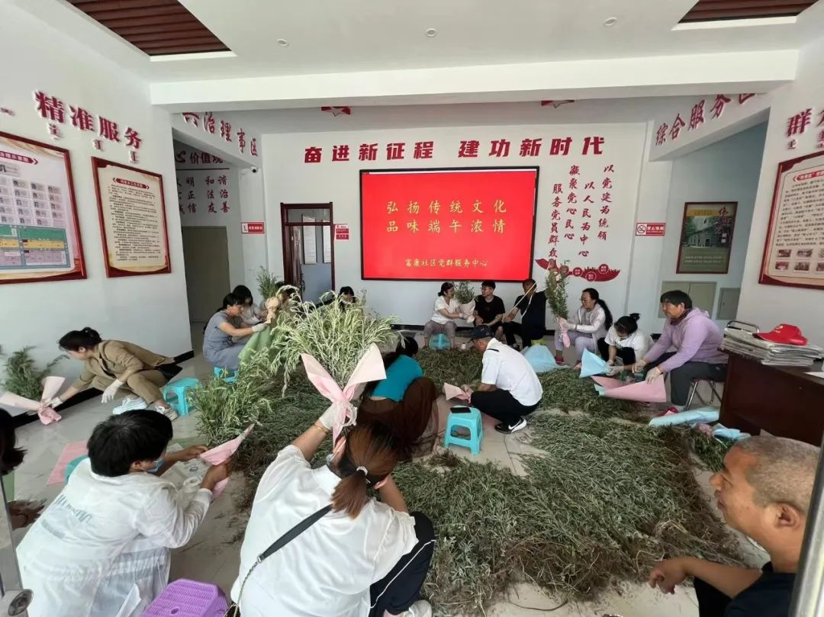

      青绿的艾草，搭配亮丽的丝带，一株株艾草捆扎成束，一缕缕艾香沁人心脾。编织完成后，工作人员们迎着热烈的阳光，怀着喜悦的心情，为辖区居民分发精心准备的艾草，为大家送上节日安康的祝福。

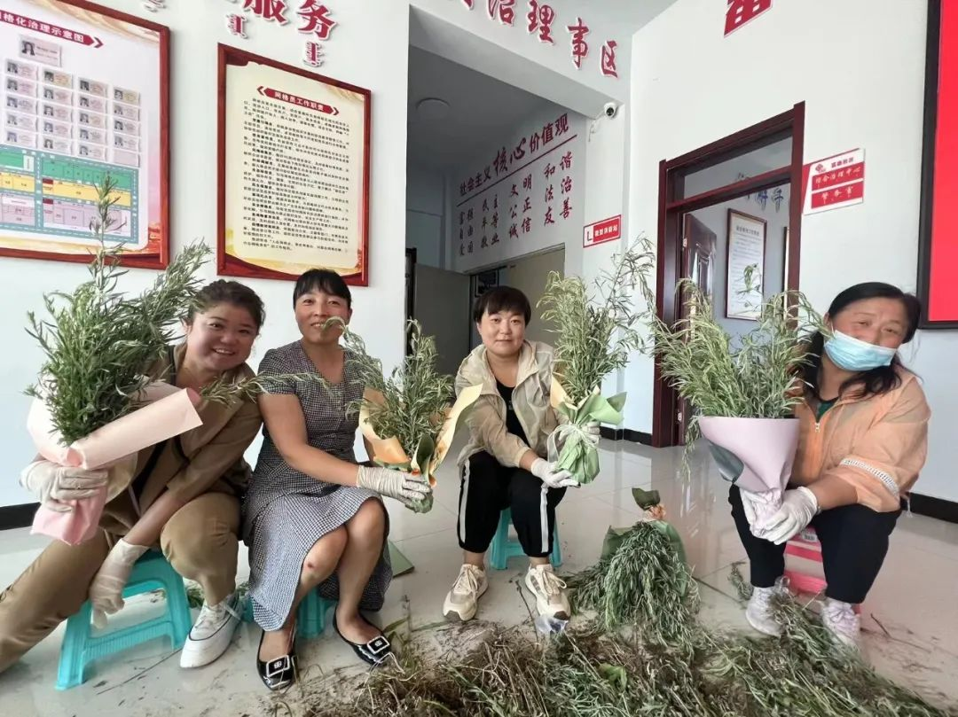

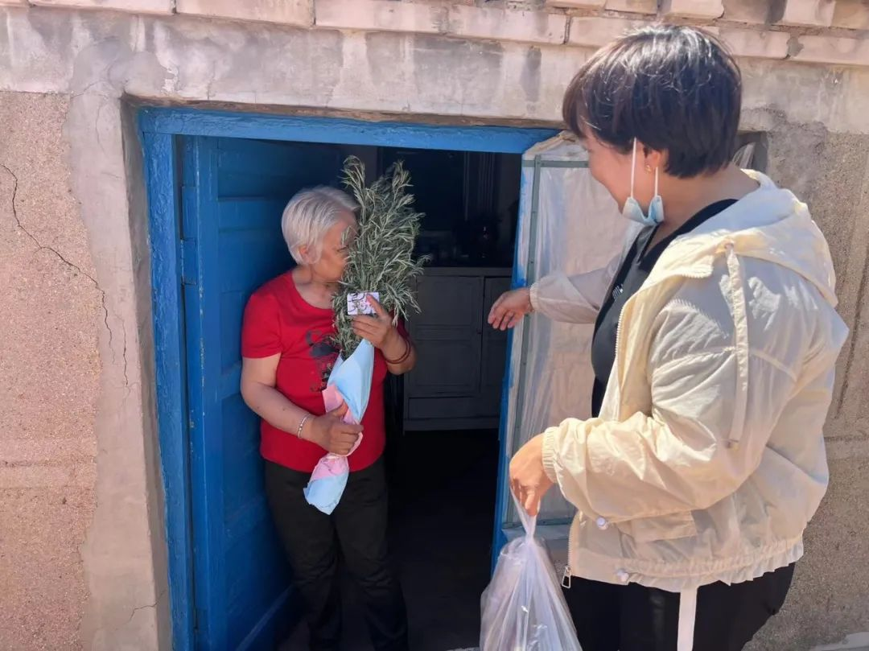

**二、“香”约端午，祈福安康**

在端午佳节来临之际，为了凝聚社区居民团结一心，促进邻里和谐睦邻，同时传承中华民族的文化，富康社区组织开展香囊制作活动。

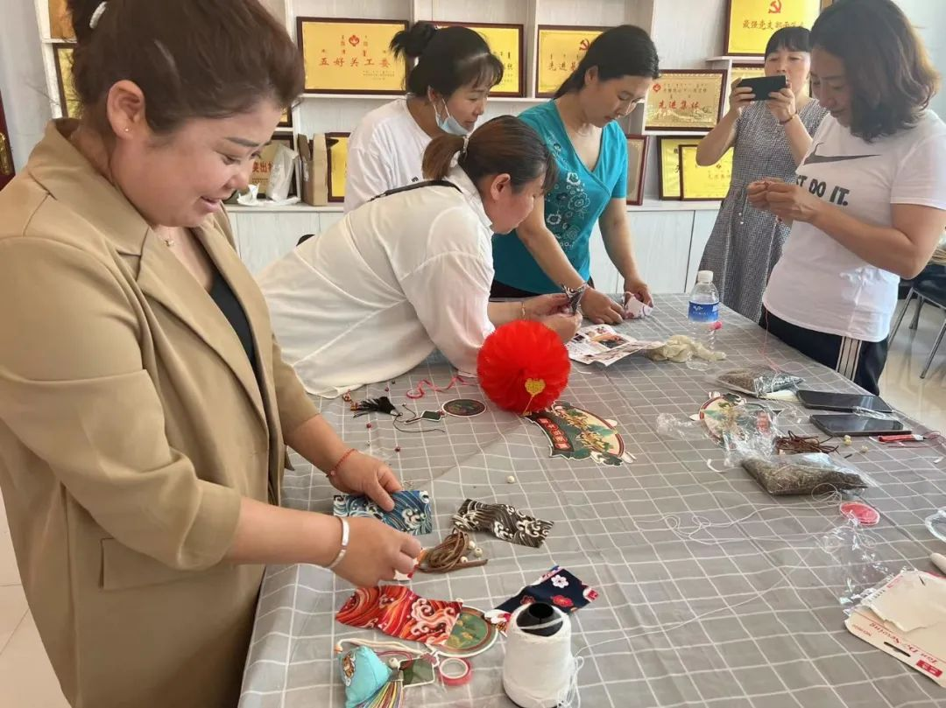

**粽叶飘香 · 端午安康**

活动现场居民参与热情高涨，穿针引线的功夫也不容小觑，一份份香囊材料在她们的精心设计、细致缝合下，变成了手中栩栩如生的粽型香囊，香囊中盛放的中草药包，不仅防蚊还代表着健康吉祥的美好寓意。

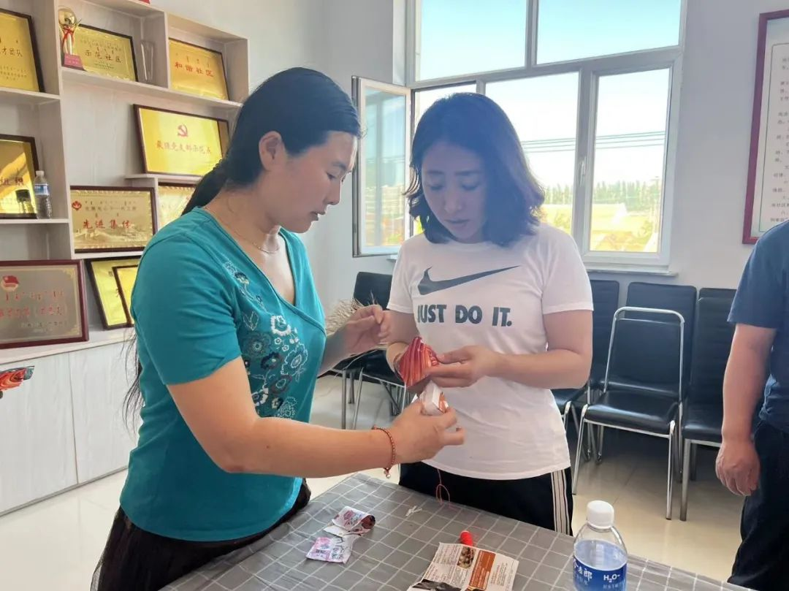



**三、仲夏端午，“粽”在传承**

本次活动邀请了辖区居民和社区工作者一起参加，50多岁的李阿姨指导社区工作者怎么包粽子，并表示自己年轻时可是包粽子的一把好手，大家纷纷赞叹阿姨的心灵手巧。技术娴熟的居民填米、裹粽、绑线一气呵成，在他们的巧手下，一个个精美的粽子就诞生了。现学现卖的年轻人填米、裹粽、露馅，惹得围观的人哈哈大笑。最后大家一起展示了自己的作品，现场洋溢着浓厚的节日气氛。

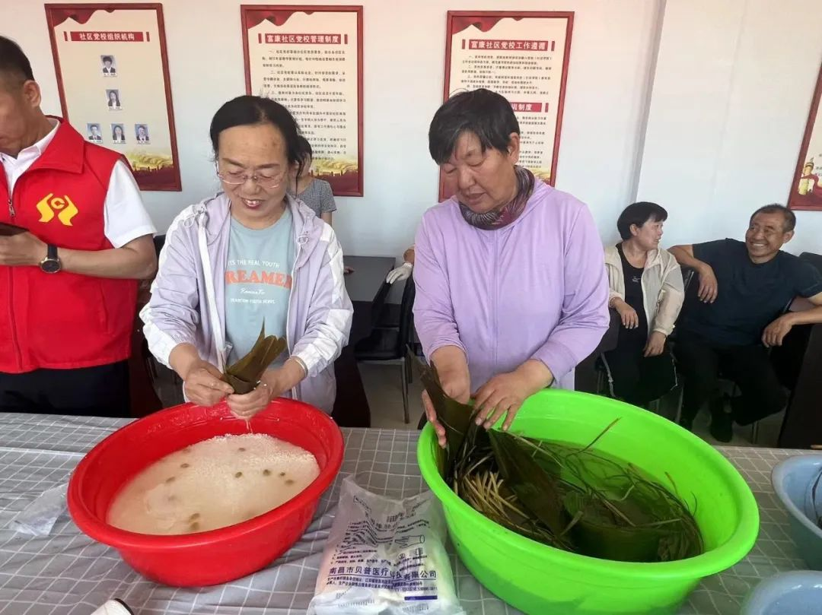

     本次包粽子活动，让居民感受节日的气息，感受我国传统文化的丰富内涵，同时也增进社区与居民之间、居民邻里之间的感情，进一步营造了健康、快乐、和谐的社区环境氛围，增加了社区的凝聚力。

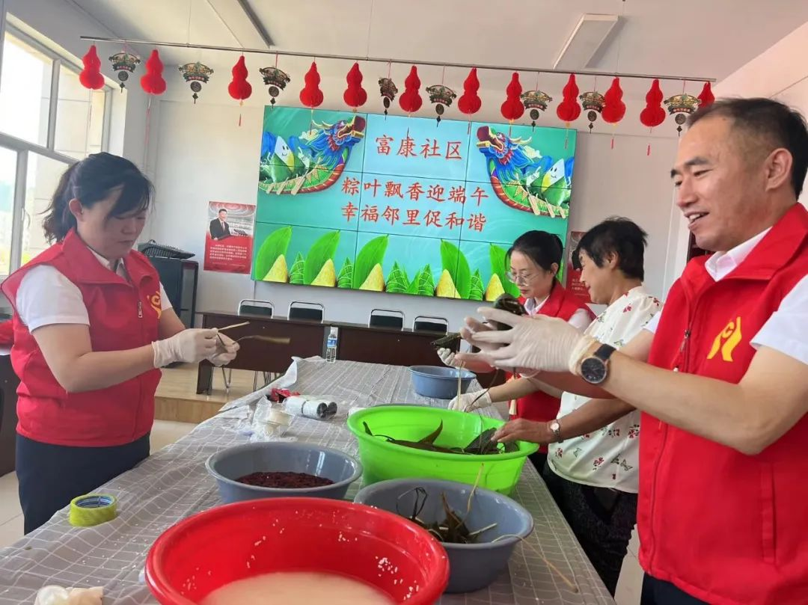

**四、送“粽情”暖人心！**

     工作人员们把粽子用袋子分开装好，分发给了各个网格员，再由各网格员分发到辖区居民家中，为他们送去社区党委的“粽情”温暖。每到一户居民家中，各网格员都会询问他们近来的生活起居情况、身体状况以及遇到的生活困难，最后叮嘱他们要好好照顾身体，在给他们带去端午节粽子的同时为他们送去了最真挚的祝福，让他们感受到富康社区党委的关怀和温暖，让社区居民真真切切地感受到浓浓节日氛围。

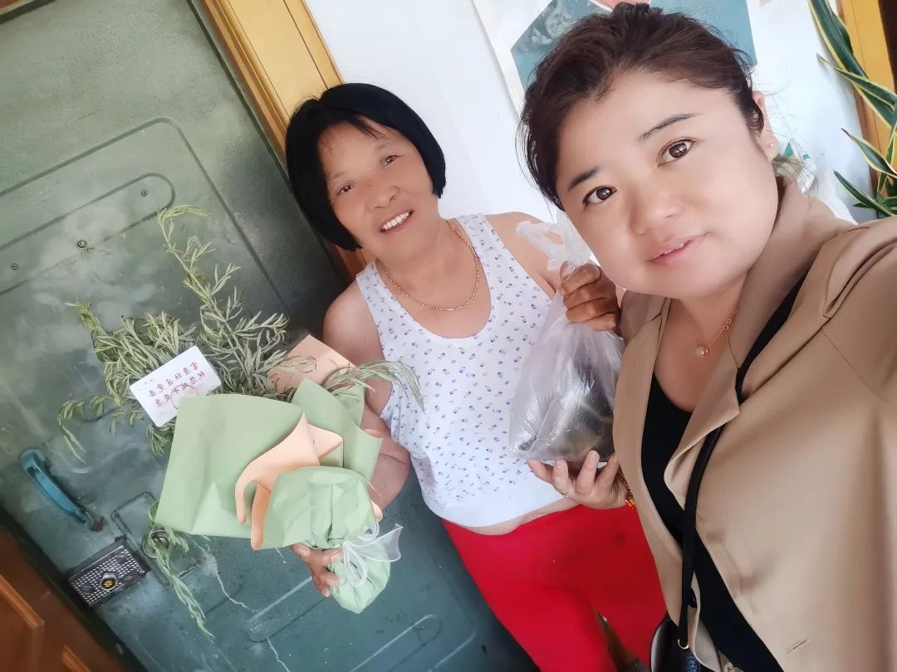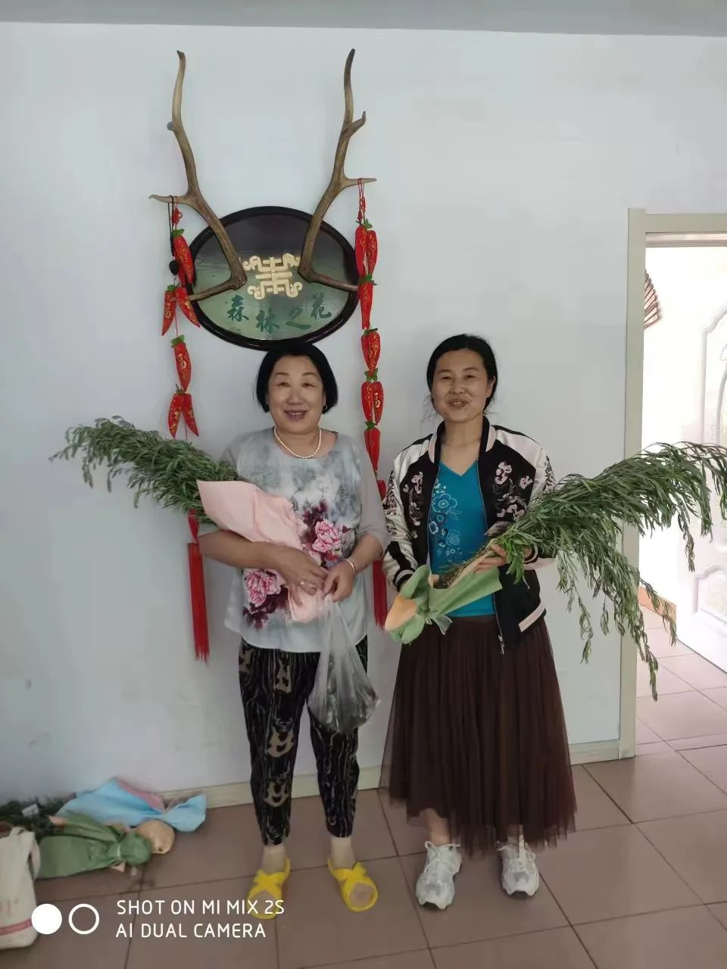

     一个个蕴含着美好祝福的香粽传递的是其乐融融的端午情，感受到的是中华民族的传统文化魅力和社区大家庭的关爱和温暖。富康社区将继续努力提升服务水平，不断提高居民幸福感和满意度，打造和谐美好社区。